管理体系审核记录表
过程与活动、  抽样计划 | 涉及  条款 | 受审核部门：市场部 主管领导：孟宏涛 陪同人员：蔡明瑞 | 判定
 |  | 审核员：林兵 审核时间：2021年1月20日-21日上午
审核条款：QEO:5.3组织的岗位、职责和权限、6.2质量目标
Q:8.1运行策划和控制、8.2 产品和服务的要求、8.4外部提供过程、8.5.1生产和服务提供的控制、8.5.2产品标识和可追朔性、8.5.3顾客或外部供方的财产、8.5.4产品防护、8.5.5交付后的活动
EO:6.1.2环境因素辨识与评价、6.1.4措施的策划、8.1运行策划和控制、8.2应急准备和响应；
组织的岗位、职责和权限 | QEO:5.3 | 市场部按照公司领导要求，做好公司职能和岗位的具体确定，对从事仪器仪表，电子产品（建筑智能化系统工程产品）、机电产品（机电设备安装工程产品）的销售有关的管理、执行和验证人员规定其职责、权限及其相互关系，以实现公司管理方针和管理目标。  市场部负责人：孟宏涛。在手册中确定了市场部的职能，人员职责、权限和相互关系。  询问市场部人员，基本清楚本部门职责。  现有上述管理人员配置满足要求，配有与工作相关的电脑、打/复印机、传真机等设施。 | Y
质量、环境与职业健康安全目标 | QEO:6.2 | 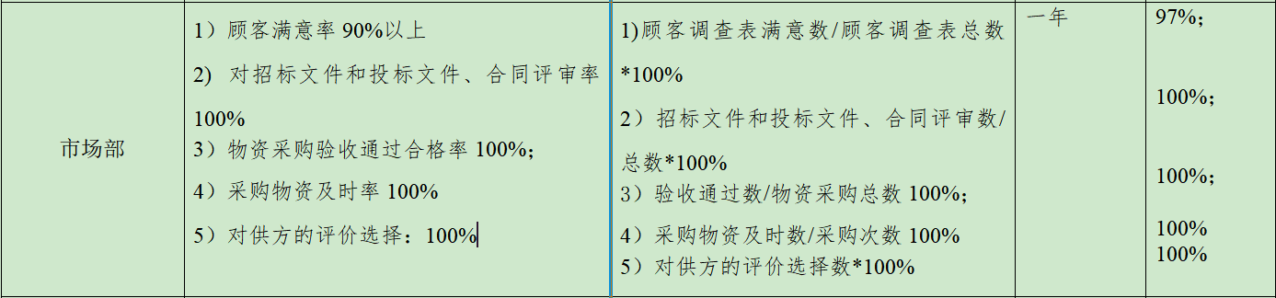  涉及市场部的质量、环境和职业健康安全管理目标及完成情况：抽查2020年四季度目标考核情况，已经达成目标。  统计人：孟宏涛 审核：李苏燕 批准：周东福 日期：2021年1月4日 | Y
运行策划和控制 | Q8.1 | 仪器仪表，电子产品（建筑智能化系统工程产品）、机电产品（机电设备安装工程产品）的销售实现的策划主要由市场部负责人完成，过程策划包含了实现产品所需达到的质量目标和要求，公司主要依据国家标准、客户要求，仪器仪表基本术语 GB/T 13983-1992、电工仪器仪表产品型号编制方法GB/T 28879-2012、电工电子产品环境条件 术语GB/T 11804-2005、消防电子产品防护要求GB 23757-2009等进行仪器仪表基本术语 GB/T 13983-1992、电工仪器仪表产品型号编制方法GB/T 28879-2012、电工电子产品环境条件 术语GB/T 11804-2005、消防电子产品防护要求GB 23757-2009服务，编制了相应的过程文件：  编制了销售服务流程：签订销售合同—实施采购—送货—检验—交付。  针对销售服务过程制定了作业指导书：《销售服务管理规范》等。规定了服务的验收准则；  对仪器仪表，电子产品（建筑智能化系统工程产品）、机电产品（机电设备安装工程产品）的销售服务设置了《采购订单》、《进货检验记录表》、《发货验收单》、《销售服务检查表》等；  资源的提供（包括人力、物力、办公设备设施、通讯工具、维护所需的设备实施等）。  策划的输出适合于组织的运行。  对于非预期变更，及时进行潜在后果评审，并告知相关人员，目前未发生。经识别企业暂无外包过程。
产品和服务的要求确定、评审和更改 | 8.2 | 市场部经常对顾客进行走访，了解顾客的意见。  售前：联系用户、了解相关信息等，与顾客签订合同或订单；  售中：组织供方按期交付，解决用户对进度、质量等关切问题；  售后：与客户保持密切沟通，不定期回访用户，并对顾客反馈问题解答。体系建立实施至今未发生顾客投诉。  市场部获取供应、销售信息，与客户洽谈，在签订合同前对客户要求进行评审，确认可以满足行业有关法律、法规要求和公司规定及客户要求时，签订合同，根据销售合同为客户提供服务。  查销售合同/订单/报价单  客户：中国石油天然气股份有限公司长庆油田分公司第二采油厂  产品名称：第二采油厂2020年南梁、城壕等产建区块产能建设油气生产物联网工程  签订时间：2020.9.24  合同明确了产品名称、单位、采购数量、规格、交货方式、结算、违约等。  评审内容：  技术质量要求√  生产能力及交货周期√  价格√  付款期限及方式√  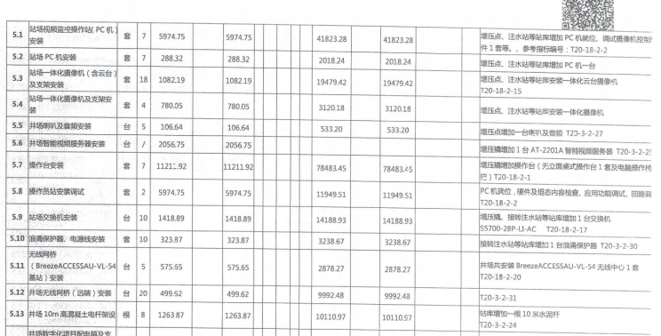  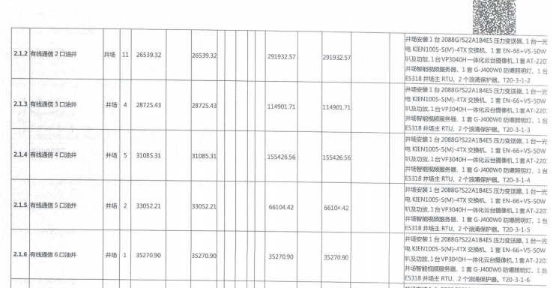  产品包含了：  ✦1台2088G/S22A1B4E5压力变送器、1台一光电 KIEN1005-S（M）-4TX交换机、1套 EN-66+VS-50W叭及功放、1台VP3040H一体化云台摄像机、1套AT-220∶井场智能视频服务器、1 套 G-J400WO 防爆照明灯、1台 E5318 井场主 RTU、2 个浪涌保护器；  ✦一体化摄像机增压点增加一台喇叭及音频、增压撬增加1台、AT-2201A智能视频服务器 、增压撬增加操作台（无立面桌式操作台1套及电脑操作椅把）、增压撬、接转注水站等站库增加1 台交换机、接转注水站等站库增加1台浪涌保护器、BreezeACCESSAU-VL-54无线中心1套。  ……  评审结论：同意签订合同 批准人：周东福 日期：2020年9月20日  客户：昆仑数智科技有限责任公司  产品名称：动力柜1台、精密空调2台、UPS1台、阀控铅酸蓄电池64台……。  签订时间：2020.12.28  合同明确了产品名称、单位、采购数量、规格、交货方式、结算、违约等。  评审内容：  技术质量要求√  生产能力及交货周期√  价格√  付款期限及方式√  评审结论：同意签订合同 批准人：周东福 日期：2020年12月26日  另抽其他合同评审记录，均保存完好，有合同评审记录。符合要求。  公司通过传真、邮件及电话等方式与顾客交流，主要进行以下沟通：  1、向顾客提供保证产品质量的有关信息，保修及应急措施。  2、接受顾客问询、询价、合同的处理。  3、根据合同要求进行有关的事宜，对顾客的投诉或意见进行处理和答复。  4、合理处理顾客财产，主要是顾客报修产品。  目前沟通渠道畅通  目前无合同更改情况发生。 | Y
外部提供过程、产品和服务过程管理 | 8.4 | 编制的《采购控制程序》中，确定了对外部供方实施的具体控制要求，旨在确保产品能够按计划提供，并符合要求，为确保外部提供的过程、产品不会对企业稳定地向顾客提供合格的产品的能力产生不利影响。  负责人讲，市场部建立合格供方名录，核定《供方评价表》后，编制《合格供方名单》存档。采购人员应该具备相应能力。采购人员应从《合格供方名录》中选择供方。  提供《合格供方名单》: 主要供应商5家，如下：  定边县双明电杆厂 水泥电杆  深圳市创凯智能科技有限公司 管理系统  宁林线缆有限公司 线缆  西安万里电器有限公司 显示器  北京中油瑞飞信息技术有限责任公司 仪器仪表、电子产品、机电产品  抽以上供方调查评价记录单：对供方资质、体系认证情况、生产能力和供应能力情况、历史及社会信誉情况、质量及以往使用情况等  评定结论：同意  批准：周东福 日期：2020.9.12  --《供方评价表》  2020年9月供方评价确认：  北京中油瑞飞信息技术有限责任公司（供应：仪器仪表、电子产品、机电产品）；  公司组织各部门对该供方的资质、产品质量、价格、送货及时度、服务、交期等进行了评价，有各部门评价人签字。调查评价：合格，同意列入合格供应商 评价人：孟宏涛 2020年9月12日  查，公司对各供应商采用的管理方法为：第一次对供方进行全面评价，包括：供方资质、产品质量、交货情况、售后服务能力等。对于已经正常供货的供方管理，对每批产品进行检验，通过定期反馈供方产品质量，及对质量问题要求供方进行纠正解决等来进行供方质量控制。查供方控制情况：  提供西安万里电器有限公司（供应：显示器）评价报告，包括：供方的资质、产品质量、价格、送货及时度、服务等。时间：2020.9.12  查，供方产品质量统计反馈情况：公司策划了采购产品的管理要求，质量反馈要求；  查公司采购不合格情况  负责人讲2020年9月以来，未出现采购产品有质量不符合的情况。  公司编制了《采购控制程序》，要求采购的材料必须进行检验。  公司对产品外观、型号规格、数量、尺寸、合格证等进行了验收。经询问公司采购产品主要根据需求，根据进货检验记录对相关产品的数量、规格型号等进行检验。抽查验证记录《进货检验记录表》，详见8.6条款  基本符合要求。现场查看其他采购物料均按要求进行验证入库。  公司外部供方的管理基本符合要求。  负责人讲与供方沟通的内容包括：所提供的过程、产品和服务等；采购物资根据签订采购合同进产品的名称、规格、型号、数量等采购信息的确定。  抽《买卖合同》:供方：北京中油瑞飞信息技术有限责任公司，日期：2020年9月1日  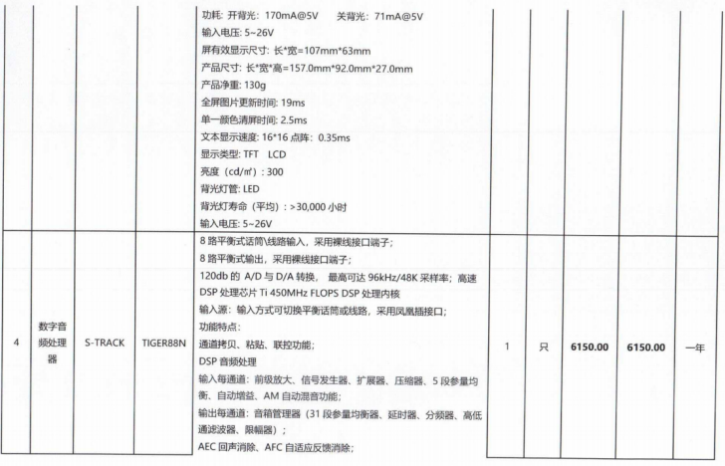  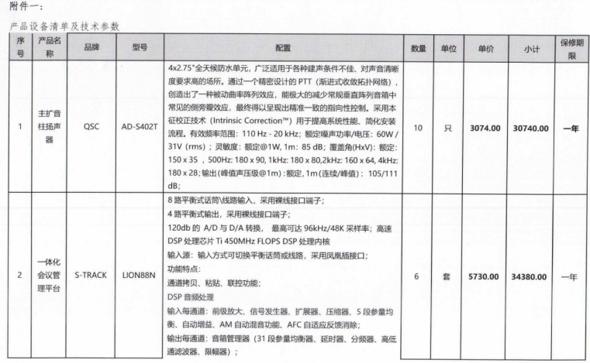  再查《采购合同》,供应单位：宁林线缆有限公司，日期：2020.10.20  名称 规格型号 工程量  电缆 YJV22 3*25+1*16 600  电缆 KWVRP 2*1.5 1000  电缆 KVVR 3*2.5 525  ……..  另抽其采购计划单，均保存完好，符合要求。  编制：市场部：孟宏涛  另抽其他材料采购计划单，均保存完好，符合要求。  原材料检验见8.6条款 | Y
产品和服务提供的控制  标识和追溯管理 | Q:8.5.1  Q8.5.2 | 公司产品服务主要为仪器仪表，电子产品（建筑智能化系统工程产品）、机电产品（机电设备安装工程产品）的销售服务。  基本服务流程：  销售服务流程：签订销售合同—实施采购—送货—检验—交付。  市场部按照策划的流程提供仪器仪表，电子产品（建筑智能化系统工程产品）、机电产品（机电设备安装工程产品）的销售服务。有相关手册、程序文件以及作业文件等，如《销售服务管理规范》、《采购订单》、《进货检验记录表》、《发货验收单》、《销售服务检查表》等。  查销售合同/订单/报价单  客户：中国石油天然气股份有限公司长庆油田分公司第二采油厂  产品名称：第二采油厂2020年南梁、城壕等产建区块产能建设油气生产物联网工程  签订时间：2020.9.24  合同交付产品：  ✦1台2088G/S22A1B4E5压力变送器、1台一光电 KIEN1005-S（M）-4TX交换机、1套 EN-66+VS-50W叭及功放、1台VP3040H一体化云台摄像机、1套AT-220∶井场智能视频服务器、1 套 G-J400WO 防爆照明灯、1台 E5318 井场主 RTU、2 个浪涌保护器；  ✦一体化摄像机增压点增加一台喇叭及音频、增压撬增加1台、AT-2201A智能视频服务器 、增压撬增加操作台（无立面桌式操作台1套及电脑操作椅把）、增压撬、接转注水站等站库增加1 台交换机、接转注水站等站库增加1台浪涌保护器、BreezeACCESSAU-VL-54无线中心1套。  ……  企业主要为油田井场提供物联网建设所需的设备设施，详见附件合同《第二采油厂2020年南梁、城壕等产建区块产能建设油气生产物联网工程》。  采购物资主要从北京中油瑞飞信息技术有限责任公司进行购买，查《进货检验记录表》2020年10月21日，产品包含：1台2088G/S22A1B4E5压力变送器、1台一光电 KIEN1005-S（M）-4TX交换机、1套 EN-66+VS-50W叭及功放、1台VP3040H一体化云台摄像机、1套AT-220∶井场智能视频服务器。检查内容：数量、质量证明文件、到货日期、型号、外观，检验人：蔡明瑞，结论：合格。货物发送到客户处，由工程部员工和客户同时验收，并在《发货验收单》签字确认。  查《销售服务检查表》，日期：2020.12.18对销售过程进行了检查，检查考评涉及内容：包装质量、发货产品规格、数量、销售流程、服务人员态度、售后服务过程等，检查结果符合，检查人：孟宏涛。  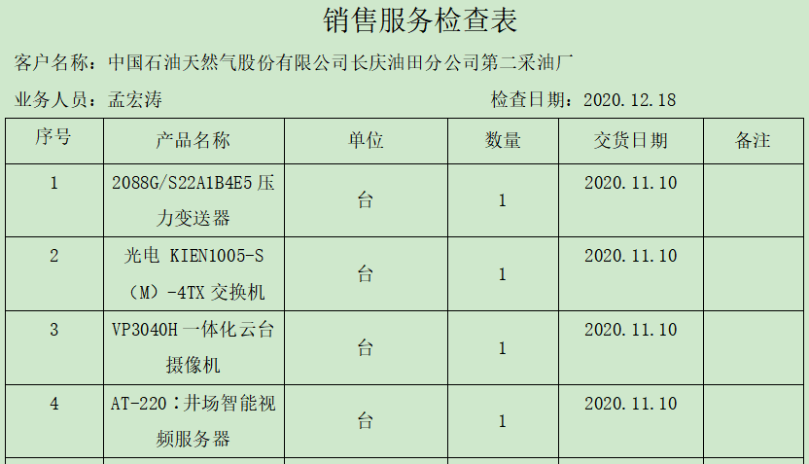  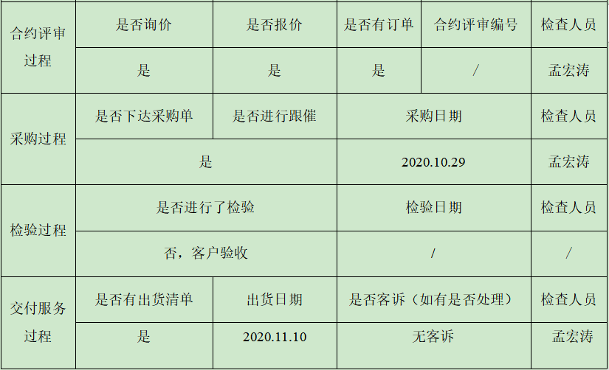 | Y
顾客及外部供方财产 | Q8.5.3 | 公司提仪器仪表，电子产品（建筑智能化系统工程产品）、机电产品（机电设备安装工程产品）的销售服务，主要的顾客财产为顾客信息，截止目前顾客信息中未发现使用和管理不当造成问题的情况。 | Y
产品防护及服务交付后的活动 | Q8.5.4  Q8.5.5 | 公司对仪器仪表，电子产品（建筑智能化系统工程产品）、机电产品（机电设备安装工程产品）的销售服务的防护实施控制：  公司自体系运行以来，未发生由于防护不当导致仪器仪表，电子产品（建筑智能化系统工程产品）、机电产品（机电设备安装工程产品）的销售服务质量事故的情况，防护措施能够满足要求。  防护的管理符合标准要求。  现场产品防护能够按照策划的要求实施，满足策划的要求。仪器仪表，电子产品（建筑智能化系统工程产品）、机电产品（机电设备安装工程产品）的销售完成后，仪器仪表，电子产品（建筑智能化系统工程产品）、机电产品（机电设备安装工程产品）的销售会继续做好客户反馈信息的处置，按照信息沟通程序等做好沟通。  截止目前没有发生交付后客户投诉的情况。  市场部表示，对销售服务人员等会通过教育培训，对井场服务人员提供安全防护（头盔、防护手套、工作靴）等方式进行防护。  服务完成后，市场部主要做好客户信息的处置，按照信息沟通程序等做好沟通。  截止目前没有发生交付后客户投诉的情况。 | Y
环境因素识别，危险源辨识、风险评估及控制措施 | EO:6.1.2/6.1.4 | 编制《 环境因素识别和评价控制程序》、《危险源辨识、风险评价和控制措施的确定》、《风险和机遇分析、评价和应对措施的确定程序》等程序，按照相关程序执行。  提供《环境因素识别排查表》识别了仪器仪表，电子产品（建筑智能化系统工程产品）、机电产品（机电设备安装工程产品）的销售过程等环境因素包括：  水的消耗、电的消耗、办公用品的消耗、汽车尾气的排放、废光缆头、电缆头排放、生活垃圾的排放、纸箱、包装物的废弃物等；  提供《重要环境因素清单》2项，包括固废排放（金属、塑料边角料、网线头、材料包装物废弃、办公垃圾等）、火灾（施工、办公过程潜在火灾的发生）。  提供《危险源辨识与风险评价》，识别了仪器仪表，电子产品（建筑智能化系统工程产品）、机电产品（机电设备安装工程产品）的销售等危险源，抽查如下：线路短路/易燃物遇明火 引起火灾、意外交通事故等。见《不可接受危险源清单》，高处坠落、触电、火灾伤害、机械伤害。  以上重要环境因素清单、重要危险因素清单中制定了针对性控制措施，措施基本有效。 | Y
运行策划和控制、 | EO8.1 | 公司制定并实施了《运行控制程序》、《消防管理控制程序》、《能源、资源使用管理规定》、《消防安全管理制度》、《固体废弃物分类管理规定》、《劳动保护管理制度》、《用电管理制度》等环境职业健康安全管理文件。  按公司要求人走关灯，办公室内电脑要求人走后电源切断。办公室内垃圾主要包含可回收垃圾、硒鼓、废纸。公司配置了垃圾箱，综合办统一处理。  生活污水排入市政污水管网。  办公区内主要是电的使用，电器有漏电保护器，经常对电路、电源进行检查，没有露电现象发生。现场巡视办公区域消防栓、灭火器正常，电线、电气插座完整，未见破损。  与市场部孟宏涛沟通，在普惠体检健康产业集团（西安劳南嘉宾体检中心）于2020年1月1日-2020年4月1日对42名员工进行了体检。详见行政部EO9.1条款。  部门运行控制能结合产品生命周期方法，基本符合规定要求。 | Y
应急准备和响应 | EO：8.2 | 提供了《应急准备和响应控制程序》、《消防安全应急预案》，其中包括目的、适用范围、职责、应急领导小组成员职责、程序、现场应急措施等，相关内容基本充分。  查消防灭火演练，演练时间2020年9月19日下午3点，地点在项目地附近，对演练过程进行了描述，并对预案的有效性进行了评价。目前未发生火灾、人身伤害等事故。现场查看办公区有消防栓和灭火器若干个，状态良好。  自体系运行以来未发生应急情况。 | Y

说明：不符合标注N

